МЕЖДУНАРОДНЫЙ КОНКУРС «НОВАТОР»
оригинальных идей и эффективных практик обучения, воспитания и социокультурного развития подрастающего поколения в современном мире

Название материалов
Использование компетентностной модели образования в работе
с семьями воспитанников в МБДОУ «Детский сад № 37»

Название организации
Муниципальное бюджетное дошкольное образовательное учреждение «Детский сад № 37» ЗАТО Северск

Авторы: Григорьева О.А. - заведующий МБДОУ «Детский сад № 37», Никитина С.Г. - заместитель заведующего по ВМР, Липатова М.Б. – старший воспитатель, Угольникова В.В. – педагог-психолог, Семчук Ю.Ф. – педагог-психолог, Кононова М.Е. – воспитатель, Павлова Т.О. – воспитатель, Барнашова С.Г. – воспитатель, Немерова М.С. – воспитатель, Зыкина С.В. – воспитатель, Полякова М.Н. - воспитатель, Литвинова Ю.М. - воспитатель, Шелгинских О.В. - воспитатель.

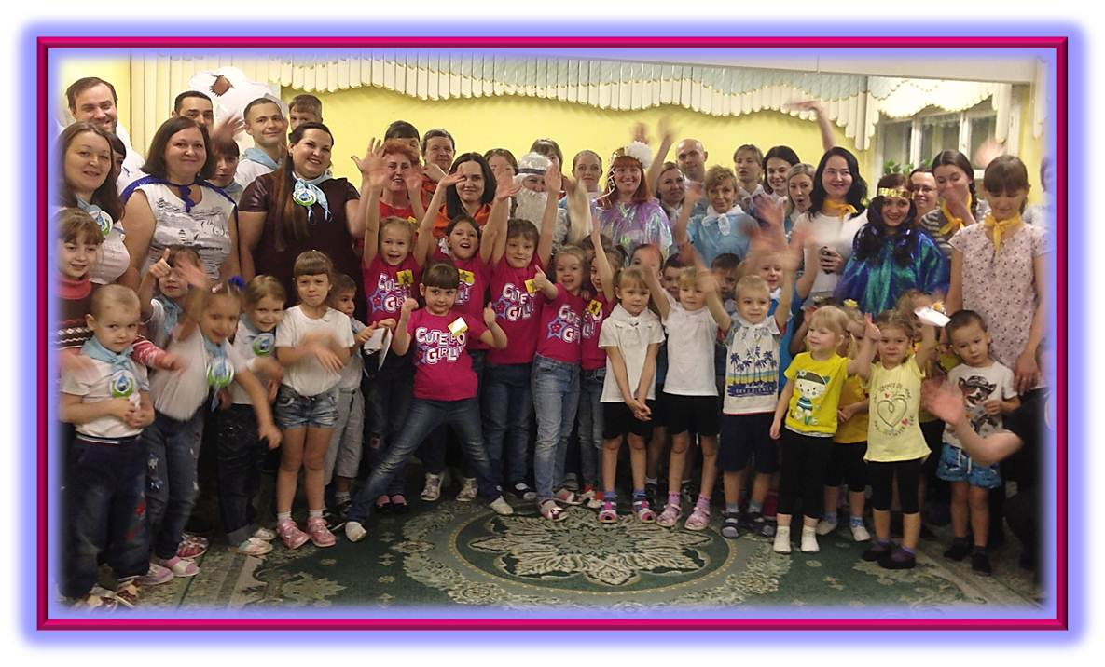
Номинация 2.23. Детско-взрослые сообщества

ЗАТО Северск Томской области – 2020г.

Содержание

1. | Введение. Актуальность. Востребованность. | 3
2. | Обоснование. Цели, задачи. | 5
3. | Инновационность содержания работы МБДОУ «Детский сад № 37» с позиции компетентностного подхода в пространстве «педагог-ребенок-родитель». | 10
3.1. | Деятельность МБДОУ «Детский сад № 37» в рамках реализации регионального проекта «Поддержка семей, имеющих детей». | 10
3.2. | «Школа ответственного родительства» как форма взаимодействия с современными родителями. | 12
3.3. | «Теплые встречи» как эффективная форма взаимодействия учреждения с семьями воспитанников с ОВЗ. | 13
3.4. | Использование интерактивных технологий в работе с семьей | 16
3.5. | Экокешинг как эффективная современная технология взаимодействия всех участников образовательного процесса. | 19
3.6. | Работа МБДОУ «Детский сад № 37» с семьей в рамках реализации региональной инновационной площадки «ВКОНТАКТЕ+». | 21
4. | Результативность. Оценка эффективности работы Мобильного центра дидактических пособий для детей с разными образовательными потребностями. | 23
5. | Практическая значимость. | 29
6. | Заключение. Возможность распространения представленного опыта. | 29

- Введение
Актуальность. 7 мая 2018 года вышел Указ Президента РФ № 204 «О национальных целях и стратегических задачах развития Российской Федерации на период до 2024 года». Данный документ разработан для осуществления прорывного научно-технологического и социально-экономического развития Российской Федерации, увеличения численности населения страны, повышения уровня жизни граждан, создания комфортных условий для их проживания, а также условий и возможностей для самореализации и раскрытия таланта каждого человека.
Дошкольное образование является начальной ступенью общего образования в Российской Федерации, следовательно, педагогические работники детских учреждений обязаны шагать в ногу со временем, знать приоритетные направления развития образования, и активно их реализовывать.
Использование инноваций в детском саду предполагает внедрение в образовательный процесс обновлённых, улучшенных и уникальных идей, полученных творческими усилиями педагогов.
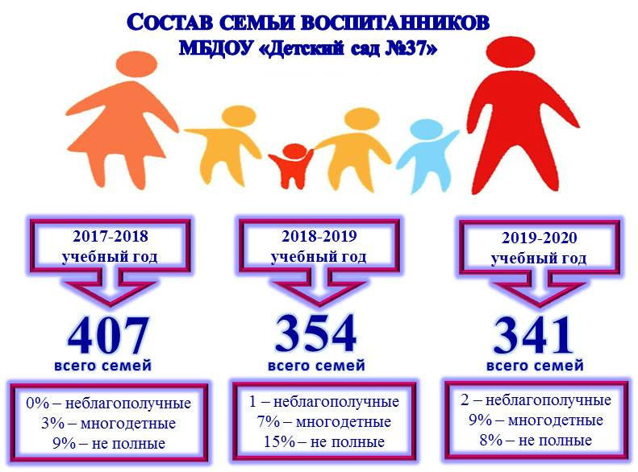
Семья является первой и самой значимой ступенью социализации каждого ребенка. Она представляет некий микросоциум, через призму которого ребенок познает окружающий мир. Человек сохраняет в течение всей жизни многое из того, чему его учила в детские годы семья. От близких ребенку взрослых зависят направление и интенсивность процесса его личностного становления, обретения самостоятельности и положительной социальной активности.
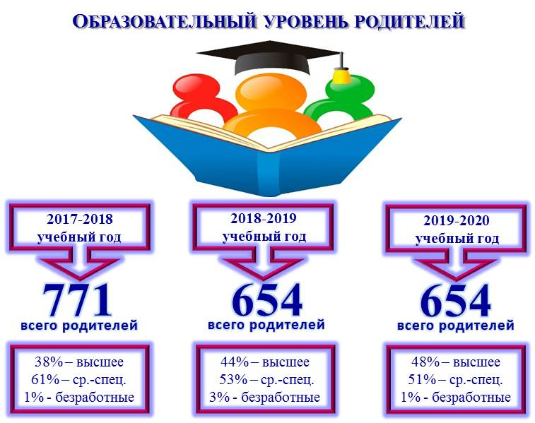
С очень разным начальным багажом знаний, умений и навыков родители или их законные представители (далее: родители) приводят своих малышей в детский сад. И запросы, требования к процессу воспитания и образования, ожидания от дошкольного учреждения у каждой семьи тоже очень разняться.
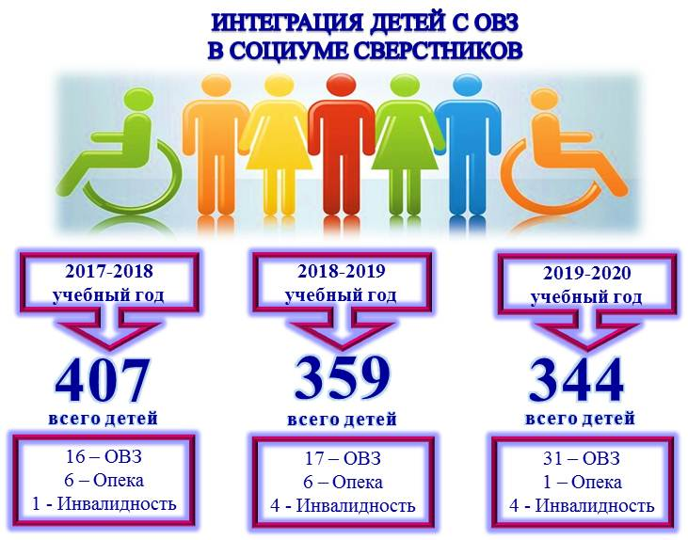
Дошкольное учреждение призвано активно сотрудничать с семьями воспитанников, следовательно, умело налаживать контакты с каждым родителем учитывая социальный статус семьи, имеющиеся у родителей ограничения по здоровью, взгляды на процесс воспитания и образования детей, чтобы консолидировав усилия детского сада и семьи к окончанию дошкольного детства в каждом ребенке сформировались все значимые качества личности, способствующие успешной социализации в обществе, и получению школьного образования.
Востребованность. Для реализации указа президента Российской Федерации В.В. Путина правительством на период с 01.01.2019 года до 31.12.2024 года разработаны национальные проекты по 10 направлениям, в том числе Проект «Образование». Национальный проект «Образование» – это инициатива, направленная на достижение двух ключевых задач. Первая – обеспечение глобальной конкурентоспособности российского образования и вхождение Российской Федерации в число 10 ведущих стран мира по качеству общего образования. Вторая – воспитание гармонично развитой и социально ответственной личности на основе духовно-нравственных ценностей народов Российской Федерации, исторических и национально-культурных традиций.
Многие проекты, посвящены школе, родителям, ранней профориентации, непрерывному образованию, социальной активности, цифровой образовательной среде, и все это подчинено развитию образовательного пространства на территории нашей большой страны.
Совершенно очевидно, что без непрерывного повышения компетентности родителей в вопросах воспитания, активного их вовлечения в образовательно-воспитательный процесс дошкольное учреждение не сможет качественно реализовать ни одну из задач национального проекта «Образование» касающихся воспитания гармонично развитой и социально ответственной личности подрастающего поколения.
- Обоснование
В Конкурсной работе речь пойдет о созданной Модели организации деятельности МБДОУ «Детский сад № 37» ЗАТО Северск Томской области в пространстве «педагог-ребенок-родитель», которая содействует успешной реализации задач национального проекта «Образование», по ключевым направлениям.
Модель организации деятельности МБДОУ «Детский сад № 37» в пространстве «педагог-ребенок-родитель» включает инновационные, наиболее эффективные, дающие стойкие положительные результаты формы взаимодействия с семьями воспитанников, разработанные с учетом компетентностного подхода и позволяет развиваться и совершенствоваться всем участникам образовательного процесса.
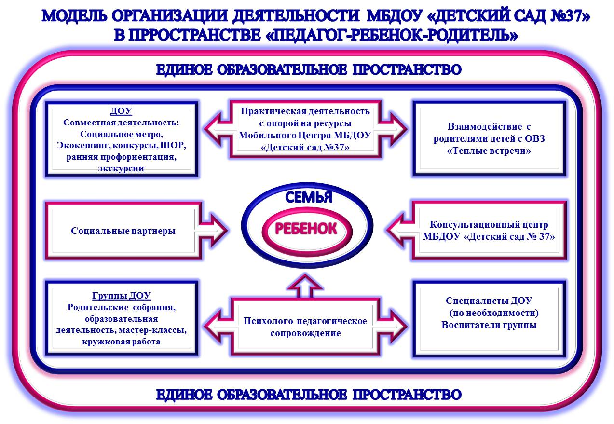
Не секрет, что традиционные формы работы с современными родителями (консультации, традиционные родительские собрания, беседы и др.) малоэффективны, редко дают стабильно положительные результаты. Именно поэтому, в последние годы, педагоги МБДОУ «Детский сад № 37» стремятся оптимизировать, модернизировать традиционные формы работы с семьей с учетом ресурсного потенциала компетентностного подхода.
На современном этапе использование компетентностной модели образования позволяет акцентировать внимание всех участников образовательного процесса на результате образования, причем в качестве результата рассматривается не сумма усвоенных знаний, а способность человека действовать в различных проблемных ситуациях.
Компетентностный подход — это совокупность общих принципов определения целей образования, отбора содержания образования, организации образовательного процесса и оценки образовательных результатов.
Содержание образования представляет собой дидактически адаптированный социальный опыт решения познавательных, мировоззренческих, нравственных, политических и иных проблем.
Оценка образовательных результатов основывается на анализе уровней образованности, достигнутых учащимися на определённом этапе обучения.
Использование компетентностного подхода в работе с семьей позволяет воспитателям и специалистам МБДОУ «Детский сад № 37» включать в образовательную деятельность с детьми элементы обучающей игры, беседы, практического показа с участием взрослых (ссылаясь на компетентность родителей в каких-либо вопросах или, наоборот, стимулируя детей рассказать или научить пап и мам чему-то новому). Заниматься ранней профессиональной ориентацией воспитанников, приглашая родителей на проведение мастер – классов, игровых презентаций по теме «Профессии», организовывая экскурсии на работу к родителям (пожарная часть, городская библиотека, театр для детей и юношества, поликлиника и др.).
Эффективность компетентностного подхода зрима во всех ситуациях педагогического процесса: при проведении групповых сборов, мастер-классов, развлечений, утренников, семейных конкурсов в ходе родительских собраний. Подобные формы взаимодействия педагога, ребенка и родителя создают условия для формирования у воспитанников, в том числе детей с ОВЗ опыта самостоятельного решения познавательных, коммуникативных, организационных, нравственных составляющих содержания образования, что полностью соответствует задачам Национального проекта «Образование» касающихся воспитания гармонично развитой и социально ответственной личности.
Цель представленной Конкурсной работы модернизация взаимодействия всех участников образовательного процесса в формировании гармонично развитой и социально ответственной личности ребенка, с применением компетентностной модели образования.

Задачи:
- Описание Модели организации деятельности МБДОУ «Детский сад № 37» в пространстве «педагог-ребенок-родитель» с применением компетентностной модели образования.
- Совершенствование, модернизация традиционных и инновационных форм работы с семьей с учетом потенциала компетентностного подхода.
- Обеспечение психолого-педагогической поддержки семьям, в том числе родителям, воспитывающим детей с ОВЗ, повышение компетентности родителей (законных представителей) в вопросах воспитания, развития, образования, охраны и укрепления здоровья детей; формирование у родителей умения адаптироваться в сложной жизненной ситуации.
- Оценка эффективности реализации Модели организации деятельности МБДОУ «Детский сад № 37» в пространстве «педагог-ребенок-родитель»:
- уровня социализации воспитанников ДОУ, в том числе детей с ОВЗ;
- степени удовлетворенности родителей адаптивным образовательным пространством ДОУ и уровнем социализации воспитанников;
- профессиональной компетентности педагогов вовлеченных в реализацию модели организации деятельности МБДОУ «Детский сад № 37» в пространстве «педагог-ребенок-родитель»;
- инновационной триединой составляющей работы МБДОУ «Детский сад № 37» в пространстве «педагог-ребенок-родитель».
Экспериментальная база и выборка: деятельность по созданию и использованию в педагогической практике Модели организации деятельности МБДОУ «Детский сад № 37» в пространстве «педагог-ребенок-родитель» организована на базе МБДОУ «Детский сад № 37» ЗАТО Северск Томской области. В работу вовлечены 20 педагогов, 186 воспитанников, в том числе 24 ребенка с ОВЗ с 3-х до 7-и лет и их родители. Количественный состав контрольной группы идентичен экспериментальной выборке. Соответственно общее количество участников исследования составляет 40 педагогов.
Диагностические методы и методики. Для проведения мониторинга эффективности деятельности Модели организации деятельности МБДОУ «Детский сад № 37» в пространстве «педагог-ребенок-родитель» авторским коллективом был определен перечень диагностических методов и методик, позволяющих оценить:
- уровень социализации дошкольников, в том числе детей с ОВЗ;
- степень удовлетворенности родителей адаптивным образовательным пространством ДОУ и уровнем социализации воспитанников;
- профессиональную компетентность педагогов вовлеченных в реализацию модели адаптивного образовательного пространства.
Схема диагностического исследования включает стартовую и итоговую диагностику. Сопоставление данных контрольной и экспериментальной групп направленно на оценку влияния кадровых ресурсов, материально-технических и инновационных технологий на развитие выделенных критериев у трех целевых групп (дети, родители, педагоги). В качестве методов исследования определены: анкетирование, тестирование, наблюдение, беседы. В качестве диагностических методик определены валидные, надежные, тесты «Закончи историю», «Сюжетные картинки» (Калинина Р.Р. «Тренинг развития личности дошкольника»), «Развитие профессиональной педагогической компетентности». Степень удовлетворенности родителей адаптивным образовательным пространством ДОУ и уровнем социализации воспитанников определялась посредством анкетирования родителей.
Структура и объем конкурсной работы: работа представлена на 30 страницах печатного теста, состоит из введения, пяти содержательных разделов, заключения и приложения. Работа проиллюстрирована рисунками и таблицами.

- Инновационность содержания работы МБДОУ «Детский сад № 37» с позиции компетентностного подхода в пространстве
«педагог-ребенок родитель»
За время деятельности МБДОУ «Детский сад № 37» (более 50 лет) учреждением накоплен богатый опыт работы с семьями воспитанников. С 2015 – 2016 учебного года в МБДОУ «Детский сад № 37» функционирует Мобильный центр авторских дидактических пособий для детей с разными образовательными потребностями, на базе которого, мы организуем и проводим различные мероприятия с семьями воспитанников, направленные на формирование у родителей новых форм детско - родительских отношений, изменение модели внутрисемейного взаимодействия, расширение родительской компетентности по вопросам воспитания, оказываем психологическую помощь. (Более подробную информацию о деятельности МБДОУ «Детский сад № 37» можно получить, просмотрев видеоролик – Приложение № 1).
Основные цели всех форм и видов взаимодействия дошкольного учреждения с семьями воспитанников направлены на установление доверительных отношений между детьми, родителями и педагогами, воспитание потребности делиться друг с другом своими проблемами и совместно их решать. На расширение сферы участия родителей в жизни образовательной организации, повышение родительской компетентности по вопросам воспитания.
В следующих подразделах мы хотим представить опыт работы МБДОУ «Детский сад № 37» с семьями воспитанников с позиции компетентностного подхода.
  - Деятельность МБДОУ «Детский сад № 37»
в рамках реализации регионального проекта
«Поддержка семей, имеющих детей»
Во исполнение задач национального проекта «Образование» Российской Федерации Департамент общего образования Томской области разработал региональный проект «Поддержка семей, имеющих детей». МБДОУ «Детский сад № 37» ЗАТО Северск Томской области активно включилось в реализацию регионального проекта.
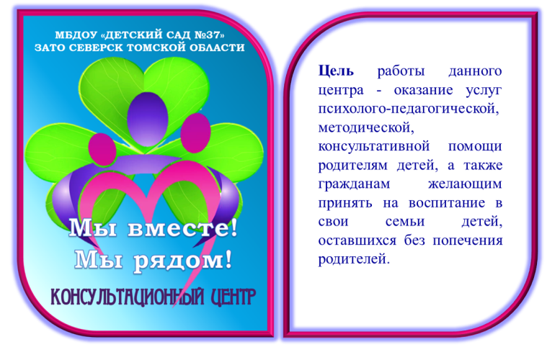
С начала 2019 – 2020 учебного года на базе Мобильного центра МБДОУ «Детский сад № 37» организована работа Консультационного центра в рамках реализации регионального проекта «Поддержка семей, имеющих детей».
Большинство родителей, имеющих детей дошкольного возраста сталкиваются с проблемами в процессе воспитания, особенно родители, воспитывающие детей с ограниченными возможностями здоровья, детей-инвалидов. На личных консультациях со специалистами учреждения (педагог-психолог, учитель-логопед, учитель-дефектолог) длительностью 45 минут осуществляется индивидуальная ориентированная психологическая помощь по вопросам воспитания, развития и обучения детей каждому получателю данной бесплатной услуги. Поводы для обращения самые разные. Чаще всего затрагиваются вопросы интимного характера, которые родители стесняются задавать на групповых мероприятиях (межличностные взаимоотношения в семье, вопросы полового воспитания в семье, роль отца в воспитании ребенка и т.д.).
С сентября по декабрь 2019 года в Консультационный центр МБДОУ «Детский сад № 37» обратилось более 50 родителей, граждан имеющих под опекой детей, и лиц желающих принять на воспитание в свои семьи детей, оставшихся без попечения родителей, и оставили только положительные отзывы о полученной услуге.
Количество обращений и положительные отзывы родителей дают право утверждать, что на данный момент подобная форма взаимодействия с семьей эффективна и востребована (Приложение № 2).
  - «Школа ответственного родительства»
как форма взаимодействия с современными родителями
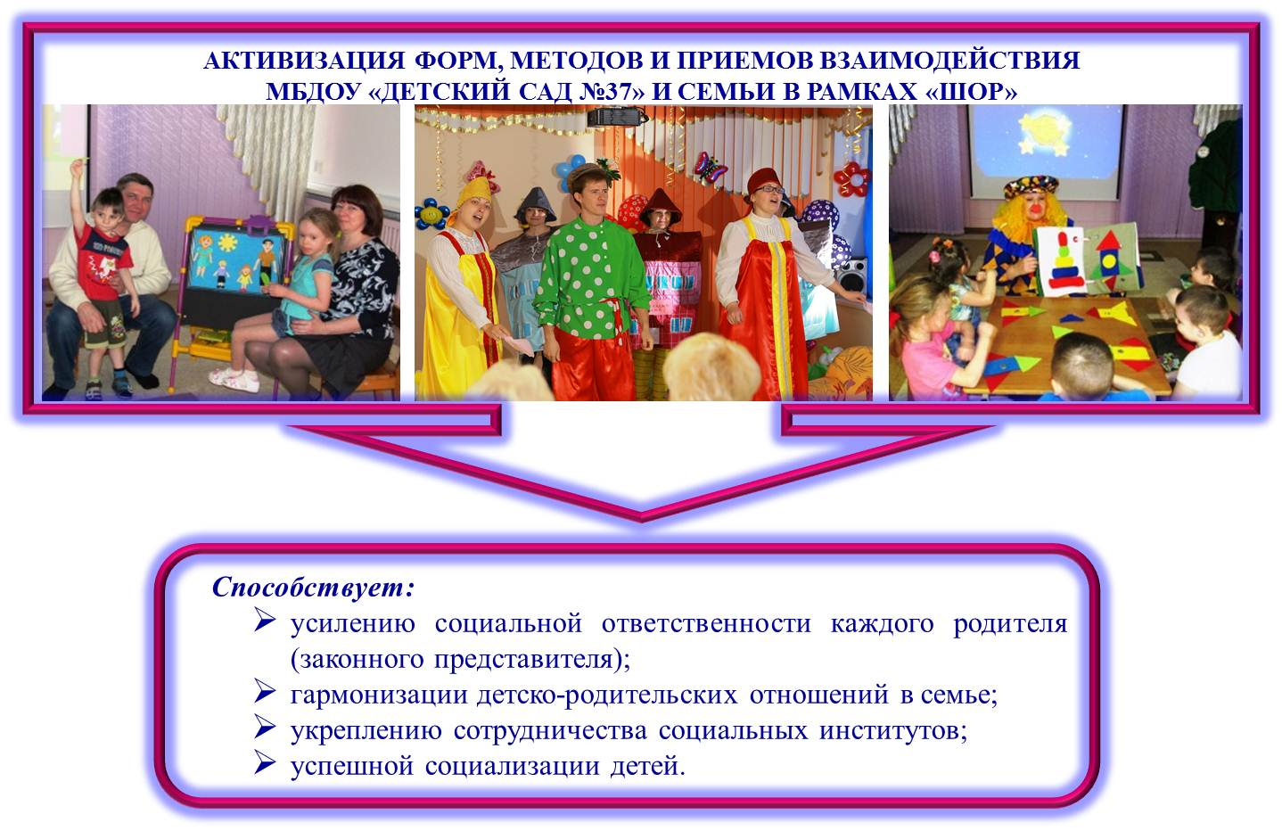
С 2013 года в рамках реализации Региональной программы Фонда поддержки детей, находящихся в трудной жизненной ситуации в ЗАТО Северск стартовал проект «Школа ответственного родительства». Педагог – психолог МБДОУ «Детский сад № 37» активно включился в реализацию Региональной программы. По настоящее время в учреждении проводятся семинары–тренинги для родителей в рамках «ШОР», целью которых является формирование у родителей новых форм детско - родительских отношений; изменения модели внутрисемейного взаимодействия; повышение родительской компетентности и уровня ответственности за процесс и результат семейного воспитания.
Целевая аудитория данной формы работы с семьей - группа родителей и детей не более 10 - 12 человек. Встречи проводятся один раз в неделю на базе Мобильного центра авторских дидактических пособий для детей с разными образовательными потребностями МБДОУ «Детский сад № 37».
На групповых встречах в ходе психологических тренингов, импровизации или супервизии родители наших воспитанников получают недостающий практический опыт решения проблемных ситуаций в семье, что в свою очередь способствует формированию умения адаптироваться в сложной жизненной ситуации. Знакомятся с новыми идеями проведения совместного семейного досуга, формами поддержания здорового образа жизни. Несомненно, посещение данных мероприятий содействует оздоровлению семейного микроклимата, укреплению семейных традиций и ценностей.
Дошкольное учреждение ведет активную работу с родителями детей, не посещающих детский сад. Консультативная работа специалистов и педагогов на базе Мобильного центра детского сада помогают родителям на этапе подготовки ребенка к детскому саду, на этапе подготовки к школьному обучению. Занятия в «Школе ответственного родительства» повышают психологическую, педагогическую, правовую и методическую компетентность родителей.
За 7 лет обучение в «ШОР» прошли более 300 родитель наших воспитанников. По завершению курса родители отмечают позитивные изменения: «Теперь я больше общаюсь с ребенком», «Понимаю причины его поведения», «Контролирую свои эмоции», «Знаю, к кому можно обратиться за помощью в нашем городе» и другое.
Анализируя вышеизложенные факты с позиции компетентностного подхода, «Школа ответственного родительства» востребована современными родителями.
  - «Теплые встречи» как эффективная форма взаимодействия учреждения с семьями воспитанников с ОВЗ
По статистике, в России количество детей с ОВЗ ежегодно увеличивается. В соответствии с требованиями ФГОС ДО, с сентября 2019 – 2020 учебного года в учреждении открыто две группы компенсирующего вида (далее: группы КВ) для детей с тяжелыми нарушениями речи (далее: ТНР). Организуя взаимодействие с родителями воспитанников с ОВЗ с ТНР, специалисты и воспитатели стремятся научить их принимать своих детей такими, какие они есть, понимать своих детей, учитывать дефект в развитии при осуществлении процесса воспитания и образования.
Организация и проведение коррекционной работы с детьми с ОВЗ в условиях дошкольного учреждения общеразвивающего вида является многоуровневой, междисциплинарной задачей. Ресурсы Мобильного центра МБДОУ «Детский сад № 37» для детей с разными образовательными потребностями реализуются и как площадка для взаимодействия учреждения с семьями воспитанников с ОВЗ, которая получила название «Теплые встречи». Название данной форма работы выбрано неслучайно. Ведь каждый педагог, специалист ДОУ отдает особому ребенку тепло своей души, своих рук, частичку своего сердца. А родителю особого ребенка старается оказать психологическую поддержку, пытается научить выстраивать детско-родительские отношения, основанные на любви и вере в своего ребенка!
Для более эффективного проведения совместных встреч педагогов и родителей по вопросам воспитания, образования и социализации детей с ОВЗ специалисты учреждения разработали набор мягких предметных картинок и серию карточек-открыток получивших название «Теплые встречи». Набор мягких предметных картинок и серия карточек-открыток «Теплые встречи», являются одним из приемов эффективной социализации детей с ОВЗ в ходе коррекционной работы (Приложение № 3).
Часто родителям воспитанников с ОВЗ трудно понять закономерности развития своего ребенка, так как многие из них, как и их дети, имеют ограничение по здоровью, невысокий социальный уровень. Рукотворные мягкие предметные картинки из серии «Теплые встречи» как прием коррекции развития и социализации ребенка с ОВЗ является доступным в понимании и соответственно эффективным в совместной работе ДОУ и семьи.
На совместных «Теплых встречах» специалисты обучают родителей, как в домашних условиях, применяя мягкие предметные картинки в совместной деятельности с ребенком сделать образовательный процесс увлекательным, полезным, интересным. Родителям любого ребенка с ОВЗ не зависимо от их социального статуса понятно выполнение предлагаемых заданий.
На карточках-открытках изображены яркие предметные картинки, вызывающие живой интерес, притягивающие внимание ребенка, представлены варианты использования мягких предметных катринок для корекционной работы с детьми с ОВЗ как педагогами так и родителями.
Участвуя в практической деятельности со своими детьми, родители овладевают недостающим опытом, начинают понимать на какие компоненты развития важно обратить внимание, чтобы качественно подготовить ребенка к школьному обучению.
В ходе практической игровой деятельности родители убеждаются, что
данный прием понятен, интересен его ребенку, а изготовление мягких картинок не требует особых материальных затрат, так как детали предметных картинок в домашних условиях можно изготовить из любого подручного, бросового материала. Кроме того, родители с детьми могут использовать мягкие предметные картинки на свое усмотрение (например: подарок своими руками; атрибуты к развивающим играм; елочное украшение и т.д.).
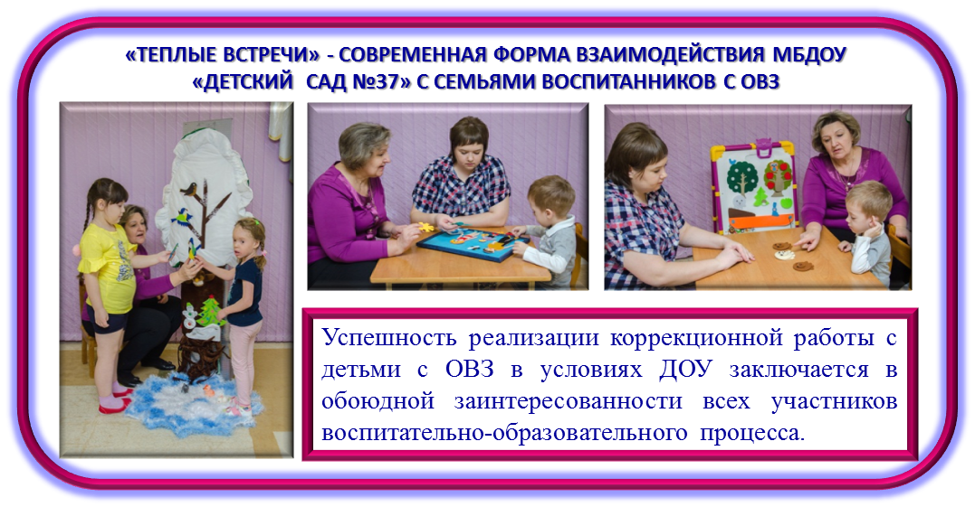
Данная форма работы с семьями воспитанников в ОВЗ получившая название «Теплые встречи», позволяет вовлечь всех участников образовательного процесса в практическую деятельность, обсудить поставленную проблему, получить навыки и позитивный опыт в воспитании и развитии детей с разными образовательными потребностями.
Основная цель данной формы работы с семьей - овладение качественно новым опытом социального взаимодействия всех участников образовательного процесса.
Родители получают возможность научиться отдельным психолого-педагогическим приемам, повышающим эффективность взаимодействия с ребенком с ОВЗ, стимулирующим его активность в повседневной жизни, укрепляющим его веру в собственные возможности.
Воспитатели могут применять предметные картинки в индивидуальной коррекционной работе с ребенком с ОВЗ; в психолого-педагогической работе в процессе режимных моментов.
Специалисты - на коррекционных занятиях индивидуально и малыми группами (2-3 ребенка); на коррекционных занятиях с приглашением родителей.
Активная форма под названием «Теплые встречи» как инновационный метод взаимодействия детского сада и семьи - во-первых, способствует успешной социализации детей с ОВЗ, во-вторых, усилению социальной ответственности каждого родителя (законного представителя), гармонизации детско-родительских отношений в семье, в третьих укреплению сотрудничества социальных институтов.
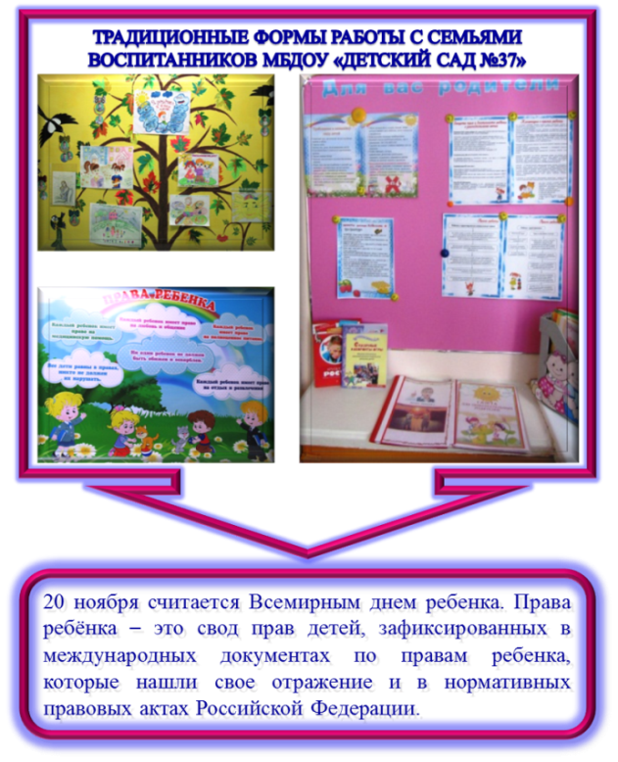
  - Использование интерактивных технологий в работе с семьей
Знакомясь с современными формами работы с семьей, предлагаемыми российскими коллегами, администрация ДОУ заинтересовалась опытом уполномоченного при губернаторе Курганской области по правам ребенка Алены Лопатиной, под названием «Социальное метро».
Ежегодно, 20 ноября в России отмечается Всемирный день ребенка. В период с 20.10.2018г. по 20.11.2018г. в нашем учреждении проходили мероприятия, приуроченные к празднованию Дня правовой помощи детям.
В рамках недели правовой помощи в ДОУ прошла работа с детьми, родителями и сотрудниками. Через разные формы взаимодействия (беседы, консультации, выставки, викторины, анкетирование родителей) коллектив педагогов решал задачи правового просвещения.
Наиболее удачной, получившей положительные отзывы родителей оказалась деловая игра с родителями по теме: «Социальное метро: Семейный кодекс» с использованием интерактивной технологии и элементов правового просвещения, для организации и проведения которой мы воспользовались методом Алены Лопатиной.
Участниками игры стали родители воспитанников, нуждающиеся в бесплатной юридической помощи, администрация учреждения и приглашенный гость — юрисконсульт Госбюро по Томской области.
Основная цель данной формы взаимодействия с семьей заключалась в расширении и уточнении знаний родителей по правовым вопросам, касающихся воспитания детей в семье, их всестороннего развития, и форм получения образования.
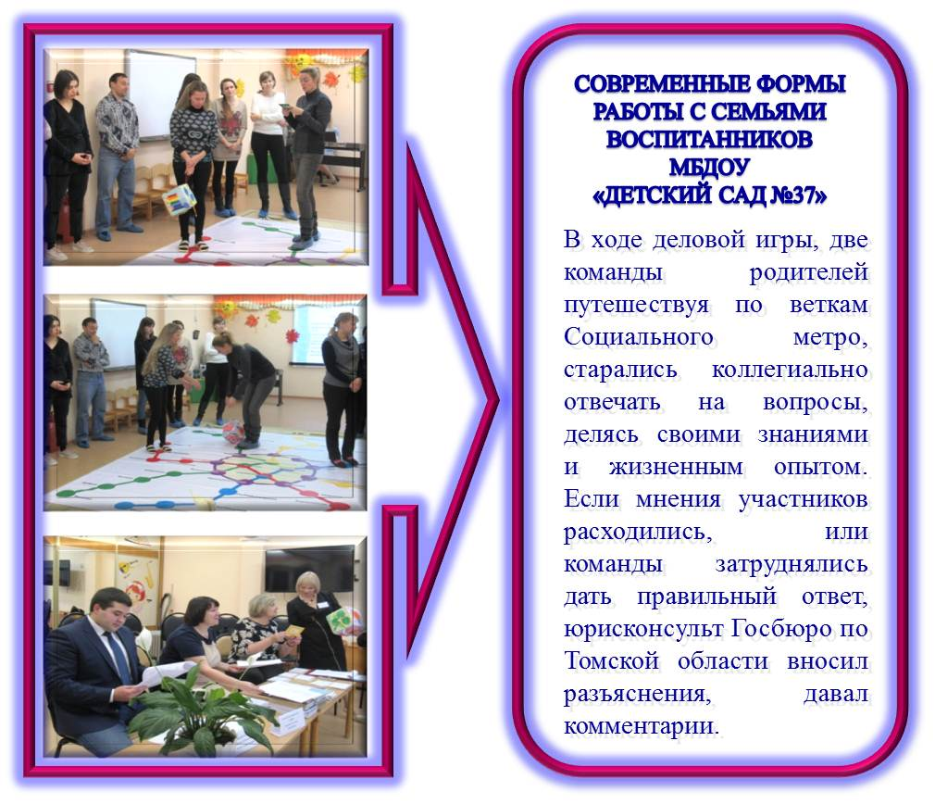
Применение интерактивных форм взаимодействия с семьей способствовали установлению партнерских взаимодействий, созданию творческой атмосферы между участниками деятельности, вовлечению всех в непрерывный процесс саморазвития.
Ответы команд оценивалось компетентным жюри. По результатам игры определилась команда победителей, но призы, дипломы и недостающий багаж правовых знаний получили все участники.
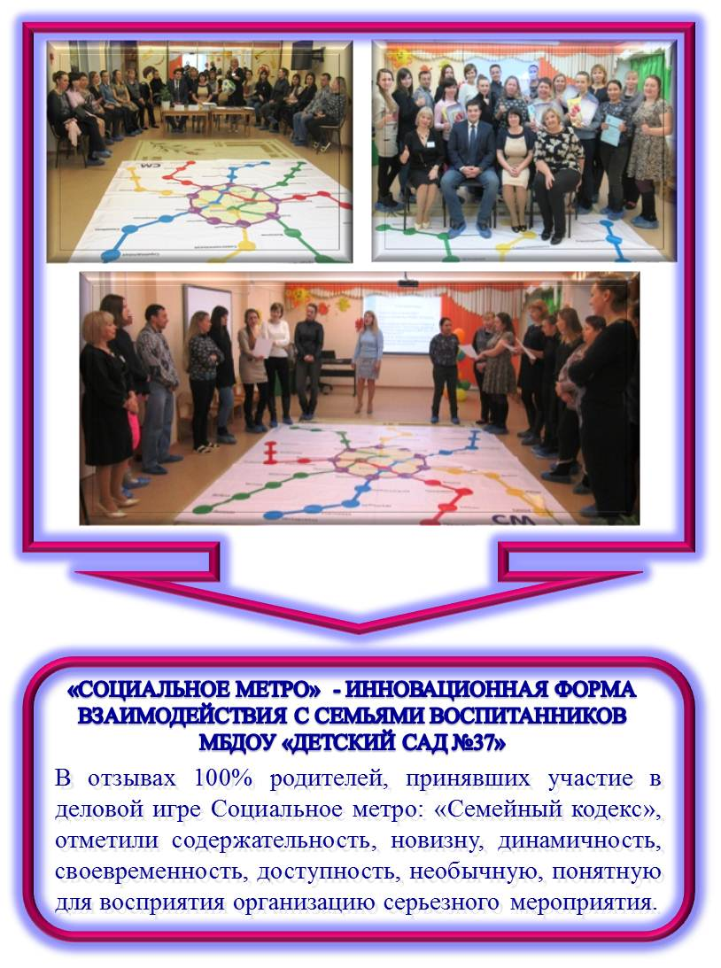
Анализ анкетирования родителей о качестве деловой интерактивной игры Социальное метро: «Семейный кодекс» показал, что 67% участников знают основные документы о правах детей, и 100% родителей убеждены в том, что права ребенка необходимо соблюдать неукоснительно в любых жизненных ситуациях (Приложение № 4).
В ноябре 2019 – 2020 учебного года, реализуя годовую задачу ДОУ «Модернизация активных форм взаимодействия с семьями воспитанников, направленных на формирование семейных традиций, основ здорового образа жизни» администрация организовала встречу с родителями в форме игры-бродилки по веткам Социального метро. Главная цель мероприятия заключалась в предоставлении возможности родителям овладеть новыми практическими навыками социально-педагогического взаимодействия со своими детьми.
Использование данной технологии позволило вовлечь родителей в практическую деятельность, обсудить поставленную проблему, получить недостающие знания и позитивный опыт в воспитании и развитии детей с разными образовательными потребностями по вопросам формирования основ здорового образа жизни.
Интерактивная технология Социальное метро способствует установлению партнерских взаимоотношений между педагогами и родителями, положительно влияет на процесс саморазвития всех участников образовательного процесса.
Данная технология может использоваться в работе не только педагогическими работниками образовательных организаций, а также специалистами, работающими в сфере образования, социальной защиты, молодежной политики, отдыха и оздоровления детей и молодежи, библиотеках, центрах временного содержания несовершеннолетних, комиссий по делам несовершеннолетних и защите их прав, органов опеки и попечительства, школах замещающих семей.
3.5. Экокешинг как эффективная современная технология взаимодействия всех участников образовательного процесса
С целью реализации годовой задачи в учреждении в 2018 – 2019 учебном году был запущен проект по теме «Экологическое воспитание дошкольников в условиях реализации ФГОС ДО». Понятие «экологическое воспитание» очень широкое. В контексте работы с семьями воспитанников мы рассматриваем эковоспитание как формирование семейных ценностей, основ здорового образа жизни.
Изучая современный опыт работы дошкольных учреждений России по экологическому воспитанию, мы заинтересовались новой инновационной технологией работы с детьми «Геокешинг», которая позволяет решать задачи по формированию основ ЗОЖ с позиции компетентностного подхода.
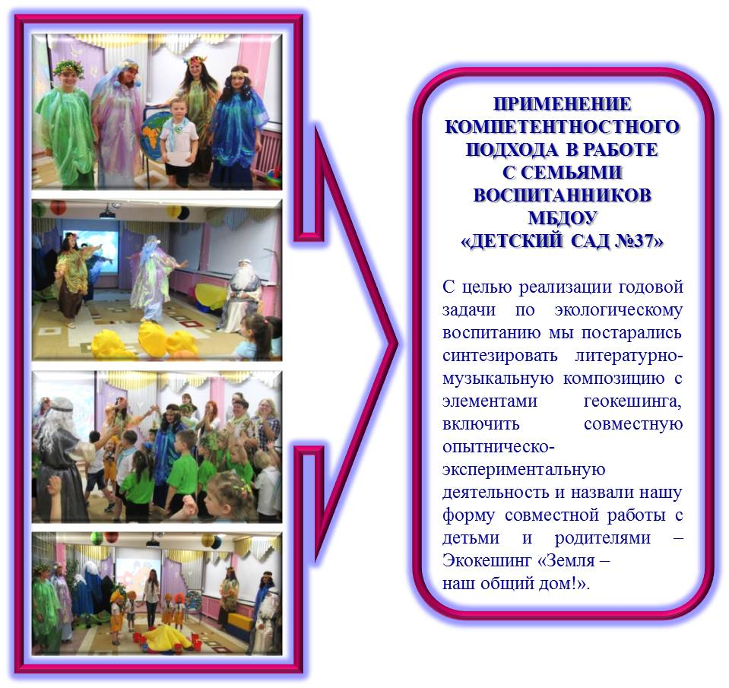
Слово Геокешинг образовано путем слияния двух слов (греческого geo – Земля, английского cache – тайник), что означает туристическая игра с применением ИКТ. Цель игроков – найти тайник. Данное направление туристических игр возникло в 2000 годы в США.
Основатели игры в России рассматривали Геокешинг не как спортивную забаву, а как инструмент для обмена знаниями о родном крае. Нам эта идея понравилась, мы решили взять технологию Геокешинг за основу, адаптировать на климатические условия нашего региона, и на возраст детей-дошколят.
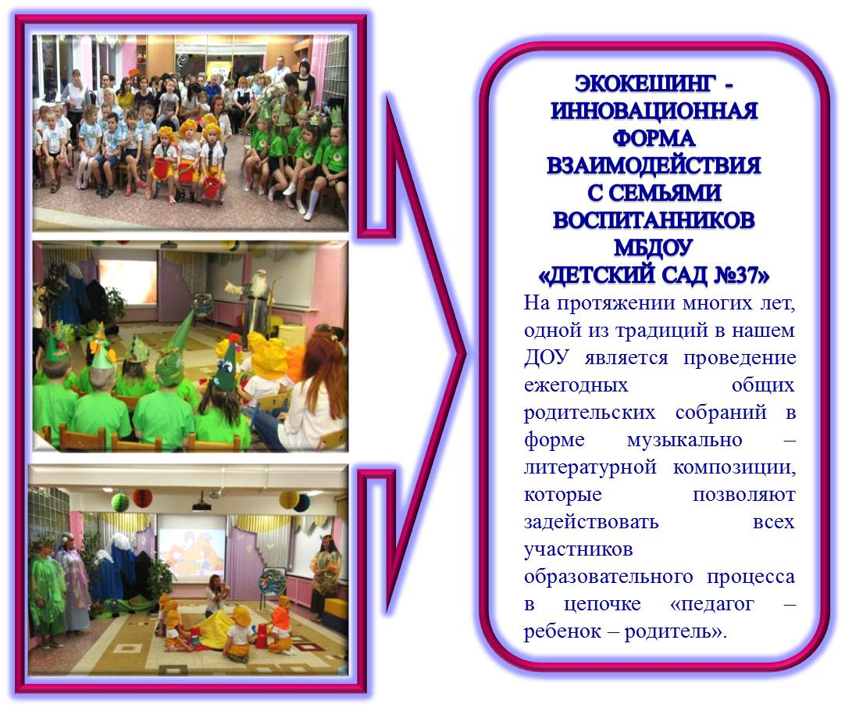
Цель мероприятия заключалась в экологическом просвещении воспитанников и родителей художественными средствами и средствами медиа, содействие формированию активной жизненной позиции, гуманного отношения к миру природы.
В ходе игровой деятельности воспитанники смогли пополнить базовую культуру по основам экологического воспитания и здорового образа жизни, приобрести новый социальный опыт.
Педагоги получили возможность повысить профессиональную компетенцию по вопросам экологического воспитания, научиться придавать экологическую направленность любой деятельности, проекту, демонстрировать экологическое мышление в разных формах деятельности.
Родителям была предоставлена возможность выразить свое отношение к проблемам в сфере экологии. В ходе просмотра авторской презентации «Земля - наш общий дом!» (автор: музыкальный руководитель МБДОУ «Детский сад № 37» Колодникова Л.С.) они смогли наглядно убедиться в социально – экологических проблемах, и активно включиться в поиск позитивных путей их разрешения.
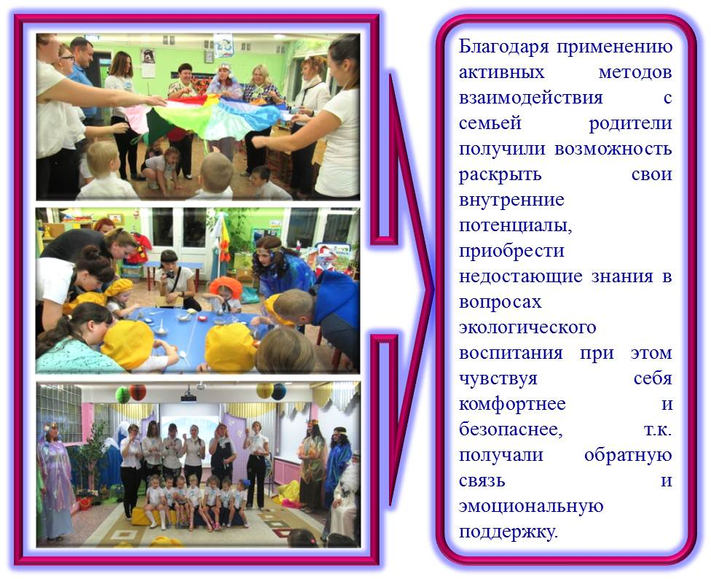
Подготовка и проведение общего родительского собрания заключалась в практическом знакомстве родителей с конкретными эффективными, формами взаимодействия с детьми, дающими положительные результаты в экологическом воспитании. Непосредственное участие родителей в мероприятии позволило не только повысить родительскую компетентность, но и простимулировать родителей к самопознанию и самопроявлению, помогло разглядеть проблему с разных сторон и более вдумчиво подойти к пониманию законов детского развития (Приложение № 5).
ЭКОкешинг как форма компетентностного подхода в работе с семьей помогает формировать у родителей навыки рефлексии, способствует обогащению личного опыта и развитию перспективной модели взаимодействия, позволяет задействовать всех участников образовательного процесса в цепочке «педагог – ребенок – родитель», способствует установлению доверительных отношений между детьми, родителями и педагогами.
  - Работа МБДОУ «Детский сад № 37» с семьей
в рамках реализации региональной инновационной площадки «ВКОНТАКТЕ+»
Современные дети существенно отличаются от сверстников прошлого столетия тем, что более раскрепощенные, любознательные, инициативные, требующие к своей личности внимания и уважения.
Большой процент современных родителей, к сожалению, испытывая трудности в оказании необходимой помощи детям, следуя дани моды, занимается педагогическим самообразованием, черпая знания в недрах Интернет ресурсов. Приобретаемая такими способами информация иногда просто вредит процессу формирования личности, развитию способностей, так как общие рекомендации в интернете не адаптированы на индивидуальные способности, возможности и потребности каждого ребенка.
ФГОС ДО ориентируют педагогических работников выстраивать воспитательно-образовательный процесс, активно вовлекая в него родителей. Педагоги, родители, социальные партнёры должны стать равноправными членами одной команды социально-педагогического сообщества, формирующем личность современного ребёнка, создающем условия для его всестороннего развития.
Музыкальный руководитель МБДОУ «Детский сад № 37» Колодникова Л.С. в соавторстве с коллегами дошкольных организаций ЗАТО Северск разработали программу социально-педагогической направленности деятельности семейно-педагогического клуба «ВКОНТАКТЕ+». Программа была представлена на защиту в Томский областной институт повышения квалификации и переподготовки работников образования, где получила статус сетевой региональной инновационной площадки.
Семейно-педагогический клуб, как форма взаимодействия с родителями является инновационной, так как объединяет в сообщество родителей, детей и заинтересованные учреждения социального партнёрства, тем самым создавая условия для формирования субъектной позиции детей и взрослых через организацию детско-родительского и семейно-педагогического взаимодействия.
Семейно-педагогический клуб призван решать задачи предоставления права выбора родителям вида дополнительного образования, разумного досуга для своего ребенка. Одновременно способствовать профилактике семейного неблагополучия, предотвращению трудных жизненных ситуаций.
Семейно-педагогический клуб предоставляет возможность современным родителям устанавливать связь, получать информацию через социальные сети, такой формат общения понятен, доступен современным родителям.
Музыкальный руководитель МБДОУ «Детский сад № 37» Колодникова Л.С. на сайте размещает описание и фотоотчёты мероприятий направленных на сплочение семьи, повышение родительской компетенции по вопросам воспитания.
Задача педагогов, участвующих в реализации сетевой программы семейно-педагогического клуба наладить взаимодействие и сотрудничество с семьей, научить родителей получать нужную, полезную педагогическую информацию в новом формате общения (сетевое взаимодействие) направленную на социализацию детей в открытом образовательном пространстве.
В перспективе участники сетевой региональной площадки надеются на выстраивание партнерских отношений с родителями воспитанников, посредством встречах не только на очных культурно-массовых мероприятиях, но и в сетевом пространстве (образовательный сайт МБДОУ «Детский сад № 37», странички в социальных сетях).
Сроки реализации программы 2019 – 2024 годы. Взаимодействие всех участников образовательных отношений на основе социально-образовательного партнёрства посредством взаимодействия в рамках семейно-педагогического клуба окажет положительное влияние на всестороннее, гармоничное развитие ребёнка в дошкольном учреждении (Приложение № 6, Приложение № 7).
4. Оценка эффективности работы Модели организации деятельности МБДОУ «Детский сад № 37»
в пространстве «педагог-ребенок-родитель»
Представленные в Разделе 3. инновационные формы работы МБДОУ «Детский сад № 37» с семьями воспитанников в пространстве «педагог-ребенок-родитель» направлены на установление доверительных отношений между детьми, родителями и педагогами, воспитание потребности делиться друг с другом своими проблемами и совместно их решать. На расширение сферы участия родителей в жизни образовательной организации, вовлечение всех в непрерывный процесс саморазвития.
В ходе отработки Модели организации деятельности МБДОУ «Детский сад № 37» в пространстве «педагог-ребенок-родитель» с применением компетентностного подхода осуществляя мониторинг, администрация учреждения смогла убедиться в росте активизации поведения родителей, повышению стремления к педагогическому партнерству посредством включения в различные виды деятельности, повышении родительской компетенции по вопросам воспитания, положительным изменениям во внутрисемейных взаимоотношениях.
Таблица 1 - Динамика роста педагогической компетентности родителей МБДОУ «Детский сад № 37» за период 2016 – 2019 гг.

Критерии родительской компетентности | 2016 -2017  учебный год |  | 2017 -2018  учебный год |  | 2018 -2019  учебный год
 | Владеет | Не владеет | Владеет | Не владеет | Владеет | Не владеет
Умение рефлексировать | 47% | 53% | 79% | 21% | 88% | 12%
Умение понимать возможности  и потребности ребенка | 49% | 51% | 82% | 18% | 93% | 7%
Стремление  к педагогическому  партнерству | 53% | 47% | 81% | 19% | 97% | 3%

Диагностические данные позволяют утверждать, что компетентность родителей в вопросах образования, воспитания и развития детей постоянно возрастает.
Таблица 2 - Показатели динамики сформированности мотивационной готовности к школьному обучению детей подготовительных групп в 2017 – 2019 учебном году

Уровень  мотивационной  готовности | Экспериментальная группа/  39 воспитанников |  | Контрольная группа/  40 воспитанников
 | Первичный диагностический срез | Итоговый диагностический  срез | Первичный диагностический срез | Итоговый диагностический  срез
Высокий уровень | 16 детей - 41% | 39 детей - 100% | 15 детей - 37% | 22 ребенка - 55%
Средний уровень | 20 детей - 51% | 0 | 22 детей - 55% | 16 детей - 40%
Низкий уровень | 3 ребенка - 8% | 0 | 3 ребенка - 8% | 2 ребенка - 5%
Анализ полученных данных позволяет сделать вывод, что вовлечение родителей в образовательный процесс ДОУ, использование компетентностного подхода в психолого – педагогической работе с детьми экспериментальной подготовительной группы способствует формированию стойкой мотивационной готовности к школьному обучению и закладывает основу легкой адаптации выпускников ДОУ в социуме.
Таблица 3 - Динамика сформированности поведенческого компонента нравственного сознания детей старшего дошкольного возраста в 2017 – 2019 учебном году

Поведенческий компонент | Экспериментальная группа/  40 воспитанников |  | Контрольная группа/  40 воспитанников
 | Первичный диагностический срез | Итоговый диагностический  срез | Первичный диагностический срез | Итоговый диагностический  срез
Высокий | 16 детей – 40% | 32 детей – 80% | 18 детей – 45% | 22 детей – 55%
Средний | 20 детей – 50% | 8 детей – 20% | 18 детей – 45% | 16 детей - 40%
Низкий | 4 ребенка - 10% | 0 | 4 ребенка – 10% | 2 ребенка - 5%
Полученные результаты свидетельствуют о том, что показатели экспериментальной группы превышает показатели контрольной группы, соответственно можно говорить, что выстраивание работы учреждения в пространстве «педагог-ребенок-родитель» с применением компетентностного подхода в структуре Образовательной программы ДОУ оказывает положительно влияние на нравственное сознание детей старшего дошкольного возраста.
Таблица 4 - Динамика сформированности эмоционального компонента нравственного сознания
у детей старшего дошкольного возраста в 2017 – 2019 учебном году
Эмоциональный компонент | Экспериментальная группа/  39 воспитанников |  | Контрольная группа/  40 воспитанников
 | Первичный диагностический срез | Итоговый диагностический  срез | Первичный диагностический срез | Итоговый диагностический  срез
Высокий | 20 детей – 50% | 36 детей – 90% | 18 детей – 45% | 26 детей – 65%
Средний | 18 детей – 40% | 4 ребенка – 10% | 18 детей – 45% | 14 детей - 35%
Низкий | 2 ребенка - 10% | 0 | 4 ребенка – 10% | 0

Данные представленные в таблице наглядно демонстрируют устойчивую положительную динамику развития эмоционального компонента нравственного сознания, что позволяет говорить о влиянии деятельности Мобильного центра на развитие эмоциональных качеств личности детей. Следовательно, участники экспериментальной группы менее тревожны, характеризуются устойчивостью эмоционального настроя. Палитра эмоциональных переживаний участников экспериментальной группы включает более богатый перечень эмоциональных реакций на происходящие события.
Таблица 5 - Динамика индивидуальной коррекционно – развивающей работы педагога – психолога МБДОУ «Детский сад № 37» с детьми с ОВЗ, детьми с инвалидностью за 2016 – 2019 учебные годы

Учебный год | Количество детей  состоящих на учете |  | Положительная динамика
 | начало года | конец года
2016 – 2017 (коррекционная работа с детьми) | 18 (100%) | 11 | 39%
2017 – 2018 (привлечение родителей в совместную деятельность  в рамках «Теплые встречи») | 21 (100%) | 8 | 62%
2018 – 2019 (привлечение родителей в совместную деятельность  в рамках «Теплые встречи») | 24 (100%) | 6 | 75%

Таблица 6 – Мониторинг уровня профессиональной педагогической компетентности педагогов МБДОУ «Детский сад № 37» работающих в экспериментальных группах в 2017 – 2019 гг.

Компетентность | Экспериментальная группа |  | Контрольная группа
 | Первичный диагностический срез | Итоговый диагностический  срез | Первичный диагностический срез | Итоговый диагностический  срез
Профессионально-личностный компонент | Высокий - 6 ч.  Средний - 10 ч.  Низкий - 4 ч. | Высокий - 15 ч.  Средний - 5 ч.  Низкий - 0 | Высокий - 6 ч.  Средний - 11 ч.  Низкий - 3 ч. | Высокий - 9 ч.  Средний - 10 ч.  Низкий - 1 ч.
Профессионально-творческий компонент | Высокий - 5 ч.  Средний - 12 ч.  Низкий - 3 ч. | Высокий - 15 ч.  Средний - 5 ч.  Низкий - 0 | Высокий - 5 ч.  Средний - 12 ч.  Низкий - 3 ч. | Высокий - 7 ч.  Средний - 12 ч.  Низкий - 1 ч.
Профессионально-деятельностный компонент | Высокий - 6 ч.  Средний - 11 ч.  Низкий - 2 ч. | Высокий - 17 ч.  Средний - 3 ч.  Низкий - 0 | Высокий - 4 ч.  Средний - 6 ч.  Низкий - 3 ч. | Высокий - 8 ч.  Средний - 11 ч.  Низкий - 1 ч.
Примечание: образец диагностического бланка «Развитие профессиональной педагогической компетентности» представлен в Приложении № 8.

Сравнительный анализ данных представленных в таблице свидетельствует о том, что педагоги, участвующие в реализации Модели организации деятельности МБДОУ «Детский сад № 37» в пространстве «педагог-ребенок-родитель» за период реализации инновационной практики значительно повысили профессионально-личностный, профессионально-творческий и профессиональной-деятельностный компонент педагогической компетентности.
Накопленный инновационный опыт работы по использованию Модели организации деятельности МБДОУ «Детский сад № 37» в пространстве «педагог-ребенок-родитель» неоднократно представлялся администрацией, специалистами и воспитателями на мероприятиях различного уровня.
Таблица 7 - Транслирование опыта практических результатов деятельности по реализации Модели организации деятельности МБДОУ «Детский сад № 37» в пространстве «педагог-ребенок-родитель»

№  п/п | Наименование мероприятия | Уровень | Тип награды
1. | Межрегиональная конференция «Современные подходы к организации взаимодействия ДОО с семьями воспитанников в рамках эффективного социально-педагогического партнерства» представление опыта работы по теме: «Авторские дидактические пособия, как средство совершенствования компетентности родителей в вопросах воспитания ребенка с ОВЗ», г. Томск, апрель 2017г. | Меж-  региональный | Сертификат
2. | Научно-практическая конференция «Ресурсы и кризисы современной семьи» представление опыта работы по теме: «Использование авторских дидактических пособий Мобильного центра МБДОУ «Детский сад № 37» в работе с семьей»,  г. Томск, 15 мая 2017 г. | Областной | Сертификат
3. | Городское родительское собрание «Северск-пространство социальных проб», приуроченное к празднованию Международного дня семьи. Представление опыта работы по теме: «Применение инновационных форм работы педагогами дошкольного учреждения с семьями воспитанников», МАУ ЗАТО Северск «РЦО», 17 мая 2017 г. | Муниципальный | Сертификат
4. | Круглый стол «Инновационные практики в воспитательной системе как механизм реализации государственной семейной политики в образовании» в рамках августовской конференции педагогических работников ЗАТО Северск, представление опыта работы по теме: «Современные системы взаимодействия дошкольного учреждения и семьи», МАУ ЗАТО Северск «РЦО», 28 августа 2017 г. | Муниципальный | Сертификат
5. | Конкурс «Современные системы взаимодействия образовательных учреждений и семьи», представление опыта работы по теме: «Система взаимодействия МБДОУ «Детский сад №37» с семьями воспитанников», МАУ ЗАТО Северск «РЦО», август 2017 г. | Муниципальный | Диплом  3 место
6. | Конкурс «Наш детский сад», представление опыта работы по теме: «Мобильный центр дидактических пособий для детей с разными образовательными потребностями». ТОИПКРО, г. Томск, февраль 2018 г. | Региональный | Диплом  1 место
7. | Международная выставка-форум УЧСИБ – 2018, представление опыта работы по теме: «Детский сад как модель адаптивного образовательного пространства для успешной социализации детей с ОВЗ», г. Новосибирск, март 2018 г. | Международный | Серебряная медаль
8. | Проведение общего родительского собрания «Социальное метро: Семейный кодекс», применение инновационной технологии в работе с родителями Социальное метро. МБДОУ «Детский сад № 37», октябрь 2018 г. | МБДОУ  «Детский сад  № 37» | Сертификат
9. | Городской семинар – практикум для педагогов дошкольных учреждений, представление опыта работы по теме: «ЭКОкешинг, как эффективная форма работы с семьей в соответствии с ФГОС ДО и Профессиональным стандартом педагога». МАУ ЗАТО Северск «РЦО», 22 января 2019 г. | Муниципальный | Сертификат
10. | V фестиваль инновационных продуктов, конкурс «Новаторство в образовании - 2019» представление опыта работы по теме: «Повышение качества образования МБДОУ «Детский сад № 37» в условиях деятельности Мобильного центра дидактических пособий», г. Санкт-Петербург, январь 2020 г. | Всероссийский | Диплом,  Золотая медаль
11. | Конкурс «500 лучших образовательных организаций страны – 2019», представление аналитической справки г. Санкт-Петербург, апрель 2019 г. | Всероссийский | Диплом  лауреата
12. | I Всероссийский педагогический съезд «Моя страна» очное представление опыта работы по теме: «Детский сад как модель адаптивного образовательного пространства для успешной социализации детей с разными образовательными потребностями». г. Санкт-Петербург, 18 апреля 2019 г. | Всероссийский | Золотая медаль
13. | Заочный конкурс «Надежда планеты». Номинация: Детско-взрослые сообщества» представлен комплект материалов «Современные системы взаимодействия образовательного учреждения и семьи». г. Новосибирск, октябрь 2019 г. | Международный | Золотая медаль
14. | I региональный форум «Ярмарка педагогических идей – 2019» очное представление опыта работы по теме: «Современные подходы организации образовательной деятельности для развития музыкально-творческого потенциала дошкольников». ТОИПКРО, с. Белый Яр, 08 ноября 2019 г. | Региональный | Сертификат
15. | Конкурс «Наш новый детский сад». Очное выступление по защите конкурсных материалов по теме: «Использование модели адаптивного образовательного пространства для детей с разными образовательными потребностями в образовательной организации», номинация «Лучшая практика по работе с детьми с особыми образовательными потребностями». ОГБУ РЦРО  г. Томск, 21 ноября 2019 г. | Областной | Диплом  за 1 место
16. | Ежегодная Невская Образовательная Ассамблея. Конкурс «Образовательная организация XXI века». Номинация «Лидер в разработке и реализации стратегии развития образовательной организации и повышения качества образования». г. Санкт-Петербург, 23 ноября 2019 г. | Всероссийский | Золотая медаль,  диплом
17. | Городской семинар-практикум «Формирование основ здорового образа жизни, семейных традиций с использованием ресурсов Мобильного центра авторских дидактических пособий МБДОУ «Детский сад № 37» для детей с разными образовательными потребностями, ИКТ-продуктов», МАУ ЗАТО Северск «РЦО», 12 декабря 2019 г. | Муниципальный | Сертификат
Доказательством эффективности работы учреждения с семьями воспитанников можно также выделить отзывы, размещенные на официальном сайте МБДОУ «Детский сад № 37» http://ds37.seversk.ru/
Анализ полученных данных позволяет сделать вывод, что представленная в Конкурсной работе Модель организации деятельности МБДОУ «Детский сад № 37» в пространстве «педагог-ребенок-родитель», включающая в себя современные, эффективные инновационные формы работы дошкольного учреждения с родителями воспитанников дают возможность формировать единство подходов к воспитанию детей в условиях дошкольного образовательного учреждения и семьи, повышать компетентность родителей по вопросам воспитания детей дошкольного возраста.
5. Практическая значимость
Материалы представленные на конкурс могут быть использованы в работе разными представителями педагогического сообщества. Воспитатели дошкольных учреждений могут применят современные методы в повседневной психолого-педагогической работе с детьми и их родителями, заведующие, заместители заведующего по воспитательной и методической работе, специалисты ДОУ при проведении общесадовских мероприятий – родительских клубов, календарных и светских праздников, тематических развлечений, общих родительских собраний, мастер-классов и др. Предлагаемые формы работы с семьей могут применяться как новый инструментарий, разработанный, в соответствии с требованиями ФГОС ДО, с учетом компетентностной модели образования.
6. Заключение
Подводя итог важно отметить, что в ходе реализации Модели организации деятельности МБДОУ «Детский сад № 37» в пространстве «педагог-ребенок-родитель» были консолидированы усилия администрации, педагогов, специалистов, социальных партнеров, и родителей воспитанников МБДОУ «Детский сад № 37» ЗАТО Северск Томской области.
На завершающем этапе исследования можно сделать следующие выводы:
1. Проведен анализ содержания и эффективности работы созданной в МБДОУ «Детский сад № 37» ЗАТО Северск Томской области Модели организации деятельности МБДОУ «Детский сад № 37» в пространстве «педагог-ребенок-родитель».
2. Посредством лонгитюдного эмпирического исследования доказана эффективность применения Модели организации деятельности МБДОУ «Детский сад № 37» в пространстве «педагог-ребенок-родитель».
3. Определено влияние инновационных методов и приемов Модели организации деятельности МБДОУ «Детский сад № 37» в пространстве «педагог-ребенок-родитель» на формирование гармонично развитой и социально ответственной личности ребенка, в том числе детей с ОВЗ.
4. Выявлены ключевые компоненты профессионально-педагогической компетентности педагогов МБДОУ «Детский сад № 37» ЗАТО Северск Томской области внедряющих инновационные технологии в образовательный процесс.
5. Апробирован инструментарий и формы работы с семьями воспитанников дошкольного учреждения, способствующие повышению уровня педагогической компетентности родителей.
Таким образом, созданная в ДОУ Модель организации деятельности МБДОУ «Детский сад № 37» в пространстве «педагог-ребенок-родитель» способствует реализации ФГОС ДО, Профессионального стандарта дает возможность широкому применению компетентностной модели в образовании, воспитании, развитии детей.
Подводя итог, стоит отметить, что МБДОУ «Детский сад №37» ЗАТО Северск Томской области реализует системный, плановый подход с использованием, как традиционных способов, так и авторские инновационные методические наработки в работе с детьми и их родителями. При этом коллектив педагогов во главе с представителями администрации никогда не останавливается на достигнутом.
Педагогический коллектив МБДОУ «Детский сад № 37» готов осваивать и внедрять семейно-ориентированный подход, реализуя задачи Национального проекта «Образование» в работе с воспитанниками, родителями и социальными партнерами. Ведь на современном этапе развития общества - потенциал успешности, процветания, признания другими странами российского государства в нашем подрастающем поколении!

